Отчет о проделанной работе по реализации подпрограммы «Культура межнационального общения, дружбы и сплоченности» за первое полугодие
2020-2021 учебный год в МБОУ «СОШ№48»
В школе систематически проводится работа по формированию и развитию чувства патриотизма, обосновывая необходимость мирного сосуществования людей различных национальностей и религиозных конференций, а также прививать учащимся патриотическое воспитание, любовь к Родине. В целях воспитания учащихся на дагестанских традициях, в основе которых равенство всех народов, дружба, взаимопомощь, солидарность и мир, за первое полугодие была проведена следующая работа:
13.02.21В целях реализации программы «Культура межнационального общения, дружбы и сплоченности» сотрудник отдела просвещения ДУМД Алиев Ш.М. провел беседу с учениками 7-мых классов по теме «Культура общения».
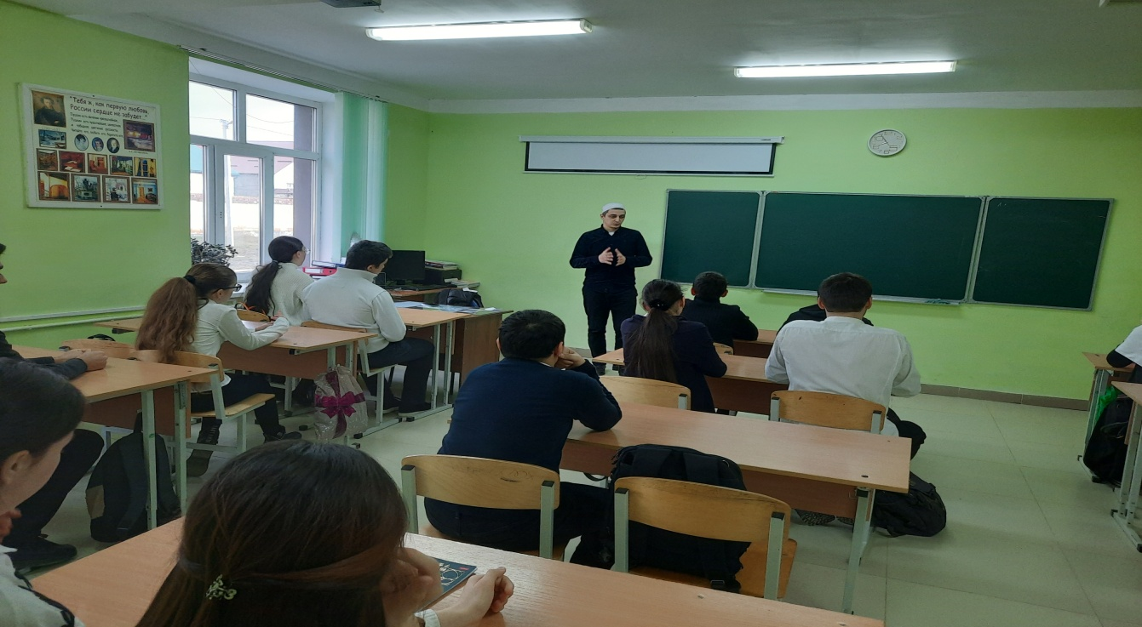
12.11.21. В целях воспитания учащихся на дагестанских традициях, в основе которых равенство всех народов, дружба, взаимопомощь, солидарность и мира инспектор ПДН лейтенант полиции Омаров М.О. провел беседу с учащимися 9-х классов.
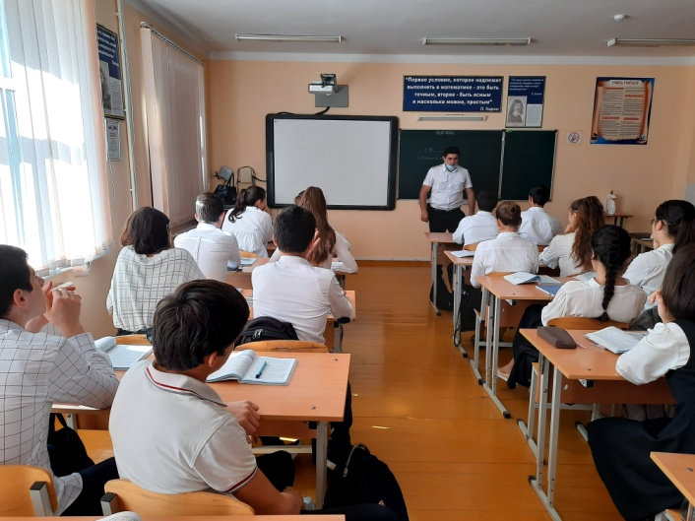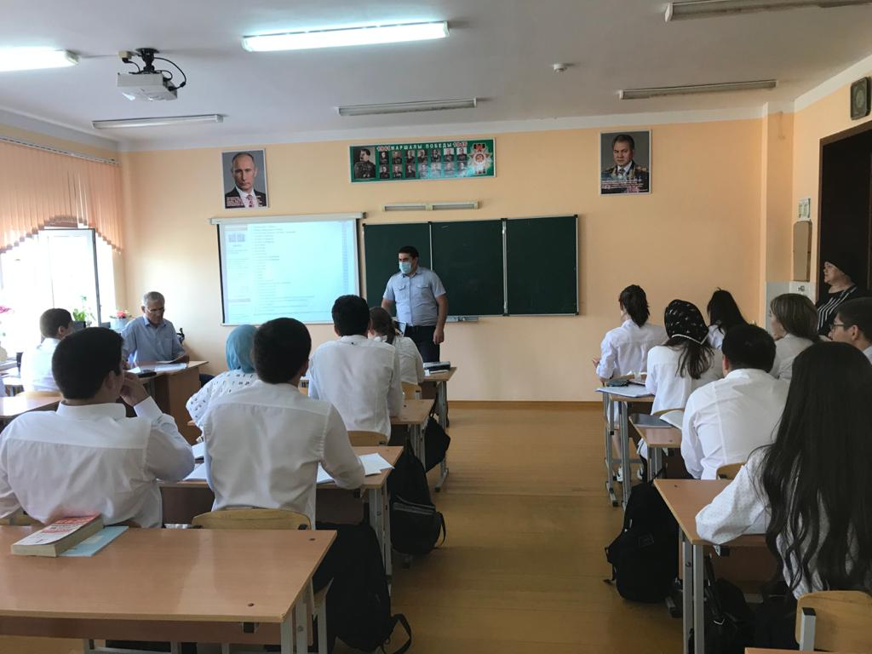

14.09.20. В кабинете технологии Саидова М.К. и Азизов А.Г. организовали выставку работ по этнокультуре, декоративно- прикладному и изобразительному искусству народов Дагестана.
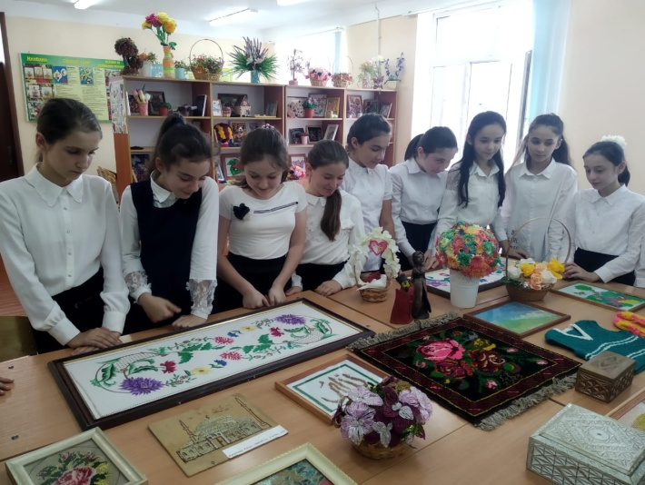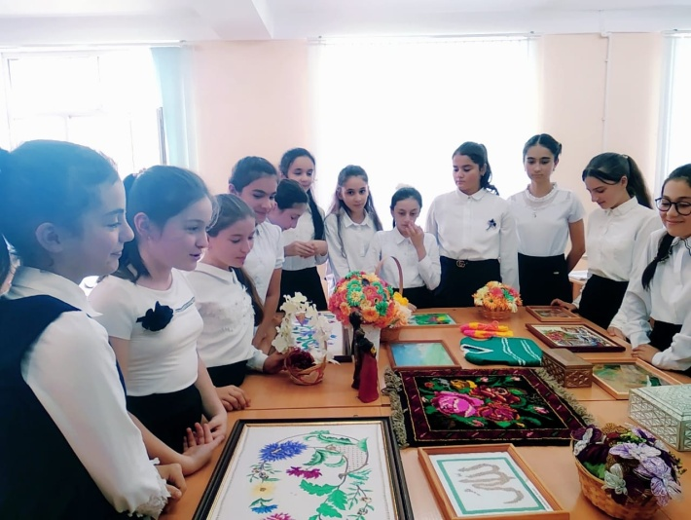
10.09.21.В целях воспитания учащихся на дагестанских традициях, в основе которых равенство всех народов, дружба, взаимопомощь, солидарность и мира преподаватели ДГПУ показали мастер класс учащимся 5-х классов по художественным промыслам народов Дагестана.
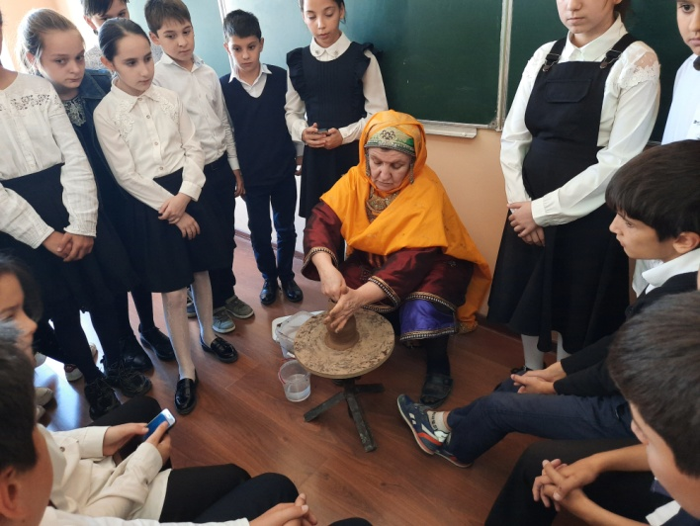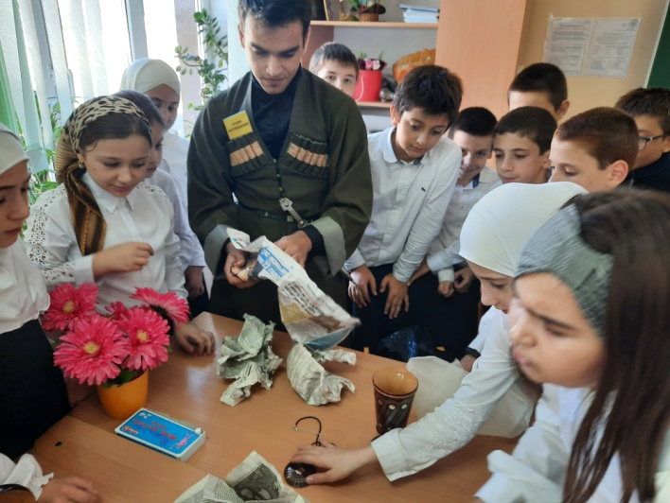

- Конкурс рисунков на асфальте.
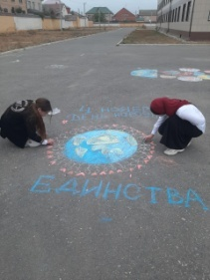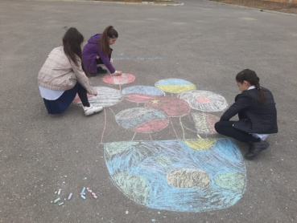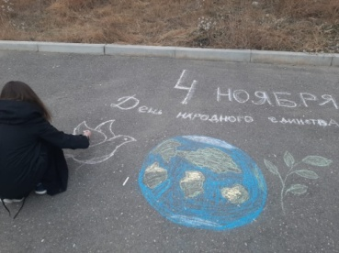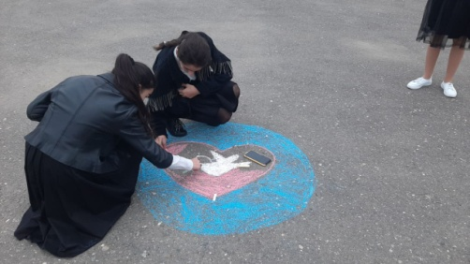
- Интернет – флешмоб «Фотов национальных костюмах».
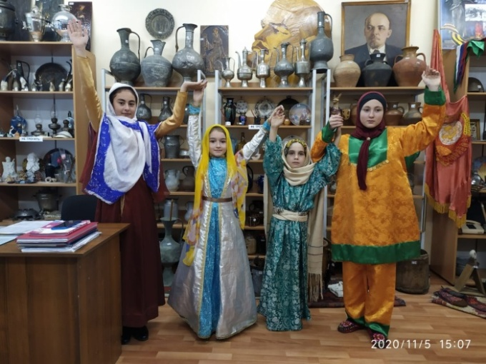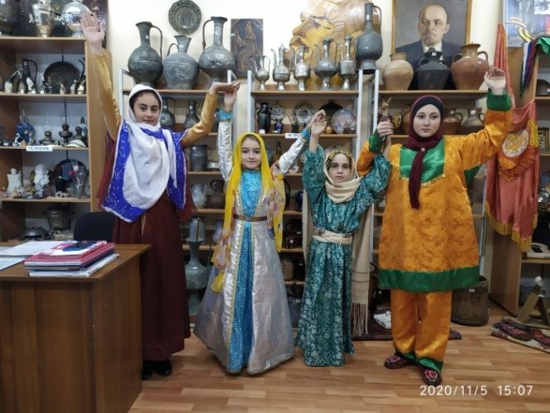

- Посетили музей «Россия – моя история».
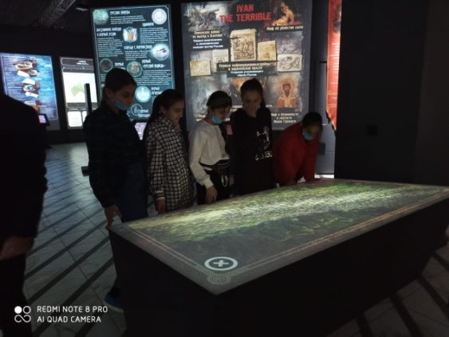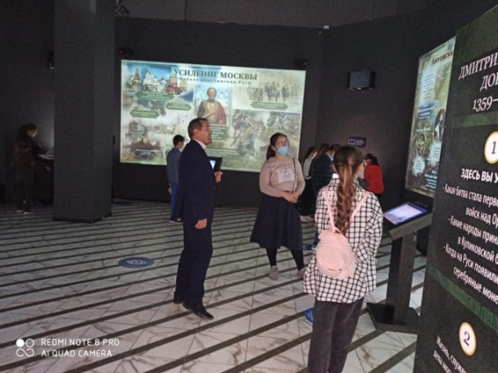
- Классные часы и внеклассные мероприятия по истории праздника с использованием ИКТ